出國報告(出國類別：學術訪問交流)

中國科學技術大學與合肥工業大學參訪

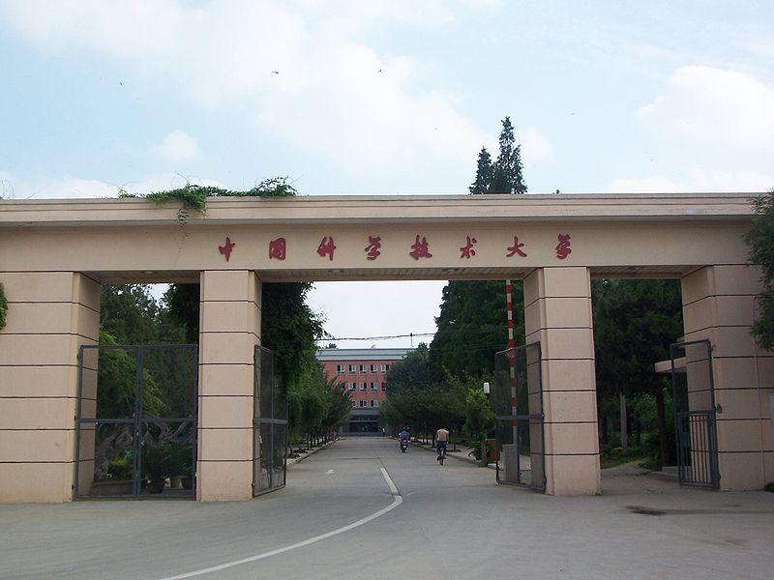 | 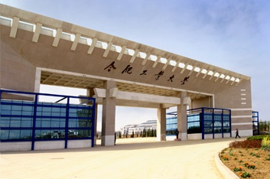

服務機關：國立高雄應用科技大學通識中心
姓名職稱：研發長艾和昌、工學院楊文都院長、管理學院王天津院長、兩岸經濟文化中心陳榮方主任、通識中心張瑞芳主任、人資系吳思逹主任和國際事務中心郭俊賢主任
派赴國家：大陸安徽合肥
出國期間：101年5月23日至27日
報告日期：101年11月15日
摘要
因應教育部開放兩岸學術交流政策，本校亦積極推動與大陸地區學校之學術交流與合作。為使本校兩岸學術交流業務及合作計畫制度化，本業務前請副校長督導，並由秘書處配合辦理，以拓展本校與大陸地區大學之學術交流。
本校研發長艾和昌、工學院楊文都院長、管理學院王天津院長、兩岸經濟文化中心陳榮方主任、通識中心張瑞芳主任和人資系吳思逹主任及國際合作中心部郭俊賢主任於101年5月23日至27日，代表學校拜訪中國科學技術大學和合肥工業大學。首先先參訪中國科學技術大學及參觀火災實驗室。接著參訪合肥工業大學及教育部光伏系統工程研究中心。並且代表本校與兩間大學討論有關鼓勵該校大學學生畢業後至本校就讀研究所及機關事項，再而為了加強兩校雙方學術交流，特別拜訪合肥工業大學副校長，邀請該校副校長趙韓至本校參訪，鼓勵該校學生選擇本校就讀。

目次
摘要 2
一、參訪目的 4
二、參訪單位介紹 4
三、參訪過程 5
四、心得 9
五、建議 10
附件一、討論學術交流相關照片 11

- 參訪目的
由艾研發長所帶領的參訪團，代表學校拜訪中國科學技術大學和合肥工業大學，並且與兩間大學討論有關鼓勵該校大學學生畢業後至本校就讀研究所及相關事項，再而為了加強兩校雙方學術交流，特別拜訪合肥工業大學副校長，邀請該校副校長趙韓至本校參訪，且鼓勵該校學生選擇本校就讀。本次參訪重點如下:
- 兩岸學術交流合作
主要推動校級學術交流與合作計畫、辦理學術合作協議簽約事宜及兩岸學術交流資訊統計。
- 交換計畫
辦理締約學校教授及學生之交換計畫、提供教師和學生咨詢服務、大陸交換學生照顧與服務，包括新生說明會、文化參訪活動、接待義工之招募培訓，並鼓勵兩岸學子交流互動及辦理各項暑假及寒假學習活動。

- 參訪單位介紹
- 中國科學技術大學簡介
中國科學技術大學，簡稱為中國科技大學，是中國大陸的一所公立研究型大學，學校主體位於安徽省合肥市。中國科學技術大學隸屬於中國科學院，是全國唯一由中國科學院直屬管理的全國重點大學。
中國科學技術大學於1958年創建於北京，中科大的校舍建築面積為92萬平方米，藏書183.5萬冊，中科大共有教職工3000餘人，其中教授和副教授總數超過1000人，包括中國科學院和中國工程院院士31人，第三世界科學院院士9人；在校學生15500多人，其中博士生1900多人，碩士生6200多人，本科生7400多人。
- 合肥工業大學簡介
合肥工業大學簡稱合工大，位於安徽省省會合肥市，創建於1945年秋，1960年10月22日被中共中央批准為全國重點大學，是教育部直屬高校，211工程重點建設大學和985工程優勢學科創新平台建設高校，是一所以工科為主要特色，工、理、文、經、管、法、教育多學科的綜合性的全國重點大學。
合肥工業大學設有86個實驗室、60多個研究所、3個研究工程測試中心和1個中國國家甲級綜合建築設計研究院。經中國國家科技部批准在合肥工業大學建立了全國高校首家生產力促進中心。該校現有專任教師1800多人，在校全日制本科生近24000餘人，碩士、博士研究生8000餘人。建校以來，為國家培養各類人才15萬多人，逐步練就了「工程基礎厚、工作作風實、創業能力強」的人才培養特色。

- 參訪過程
本次參訪規畫重點為推動與大陸地區學校之學術交流與合作，以拓展本校與大陸地區大學之學術交流。5月23日由桃園國際機場搭機起程飛往大陸安徽；5月24日參訪中國科技大學洽談學術合作計畫；5月25日至5月26日參訪合肥工業大學；5月27日搭機返回桃園國際機場。

5月23日搭機前往大陸安徽省合肥市

5月24日參訪中國科技大學並洽談學術合作計畫
- 參訪中國科技大學與國際交流處長洽談具體合作事宜
  - 雙方主管進行交流
為落實了實際兩校學生的學生交流與相關產學合作的具體成效，我方參訪團與人文社會學員院長孫蘭、外事辦公室主任張夢萍、管理學院梁樑院長、華中生及趙定濤副院長進行雙方交流，實質內容可分為下列幾點：
    - 兩校學生交流
就短期學生互訪、交換學生與交換研究生進行可行性的討論，我校國際中心主任郭俊賢主任提出可與中科大進行為期一至兩週的段期專業互訪課程，期間中安排學生進行客製化的專業課程，並安排學生進行台灣深度之旅，使來訪的學生對台灣的特有風土民情皆有深入的體會。對此中科大張夢萍主任表示，該安排使其耳目一新，因為現有合作學校大多以一項制式課程對應，無法對應學生專業背景而進行專業教學，而又太注重旅遊部分，導致學生的學習觀念有誤差，因此相當認同我校的安排與作法。對於交換學生與交換研究生方面，本校艾和昌研發長說：我校對於境外學生皆有安排專人進行專業與生活照護，因此，前來的學生已有固定模式與標準作業流程，惟對於學生的獎學金方面可能會有較大的困難，對此，中科大梁樑院長認為可以請中國廠商認養學生並提供獎學金，此舉除了鼓勵學生至台灣學習外，更可以為廠商舉薦人才，可作為未來人才培育之用。在本議題中，雙方就實質內容進行充分討論，將有助於未來雙邊合作。
    - 產學合作的具體成效
我校艾和昌研發長提出就我校親產學的成果、產學合作的實質內容、典範科大的執行內容與推廣教師產學共教進行討論。我校是以親產學作為近幾年的學校運作方針，在全校的努力下，也已獲得相當的成效。這些包括教師的研究內容必須落實至廠商的實質問題，且也必須具產業經驗的專業經理人協助老師建立與廠商的溝通管道，彌補彼此觀念上的差異，並據此進行雙邊合作達到雙贏的目的，中科大管理學院梁樑院長表示非常贊同。此外，高應大以這幾年的產學經驗為基礎，推動典範科大的計畫，讓產學合作更上一層樓。其中包括在學生面的提升、教師面的落實及與研發單位及廠商的合作，再再都表現高應大在相關措施上的決心與努力，並經由綠能與模具這兩樣具體目標，將使業界在傳統中求轉型、在轉型中求突破、在突破中謀永續，而這將使產學研三方成為各司其職的肢體，達到共創三贏的目標。對此，中科大趙定濤副院長表示相當欣羨高應大的成就，也期待往後能多與高應大進行更為深入的內容討論，讓中科大也能在產學的相關發展上，有更不一樣的突破性作為。

  - 與中科大人文社會學院長交流
中科大人文社會學院孫藍院長及教務處湯家駿副處長向本人詢問目前台灣有關公民素養培育問題，雙方針對目前中科大人文素養培育方向進行交流。
本人告訴孫蘭院長本校通識中心可提供中科大人文社會學院相關資料以規劃學生自治經營的空間與活動、教師與學生讀書會，藉以深入了解各公民素養之內涵與實現、鼓勵學生參與非課程之服務學習活動，及深化其對生命或環境關懷。人文社會學院人資系吳思達主任表示如果能透過舉辦在地與國際文化活動，可以提升其文化素養。若經由培養倫理素養所需具備之同理心，培養學生倫理及民主素養，就可建立多元學習機會。

- 參訪中科大的建築火災實驗室
本校參訪團受邀參訪火災實驗室，由該實驗室張和平教授引導介紹。
該實驗室是於1998到2002年間列為火災科學國家重點實驗室，實驗室被SCI收錄論文數位居世界同類機構第二，實驗室是中國唯一受邀參加美國世貿中心重建的國家安全計劃的單位。
該實驗室之研究方向為：可燃物熱解及著火規律、室內火蔓延規律及突變形成機理、建築(如大空間、高層、隧道、地鐵等)內的火災發展及煙氣流動規律與控制技術、緊急條件下人員疏散規律、建築火災安全評估及性能化設計方法。其研究目標為以受限空間建築火災為中心，探索火災的發生、發展規律；煙氣的輸運規律；緊急條件下建築物（群）內人員的疏散規律等，為建築火災性能化設計方法提供科學依據。

5月25日至5月26日參訪合肥工業大學
- 與合工大副校長及主管與本校參訪團進行會談
合工大副校長趙韓、管理學院吳東升院長、經濟學院張本照副院長、國際教育學院檀結慶院長及黃金華副院長與本校參訪團進行會談，副校長趙韓表示願意與我校達成雙方教師交流、共同舉辦學術研討會、安排參觀重點實驗室和短期學生交換。我校國際中心郭俊賢主任表示我校可以協助大陸交換學生的照顧與服務，包括新生說明會、文化參訪活動、接待義工之招募培訓，並鼓勵兩岸學子交流互動；辦理各項暑假及寒假學習活動及安排一對一對口單位進行交流等協議。

- 參觀教育部光伏系統工程研究中心
合肥工大安排參觀教育部光伏系統工程研究中心，由于連棟副院長負責引導解說。
該中心為合肥光伏研究院之核心並且聯合多家廠商與學術研究院，主要致力於光伏相關產業的科學研究、技術轉移與人才培育。科研內容在於太陽電池材料加工、太陽電池模組、相關設備開發、光熱材料等方面。我校艾和昌研發長回應說：該中心相關發展與我校教育部南部太陽能學校不謀而合。在這之中，本校艾研發長也與該中心負責教授進行多方的技術討論，並對於光伏（太陽光電）的應用與產學規劃進行意見交換，且同時談到在中國與台灣的應用方向異同之處，合肥工大對於本校在設備上能以類量產的太陽模組製備設備也投以羨慕之意，更留下深刻印象。
在參訪之中，觀察到該中心致力於太陽能光熱技術的發展，以該產業技術研究為基礎，以太陽電池生產技術及裝備、太陽能發電關鍵設備、太陽能應用產品、智慧電網技術、光熱應用產品技術為方向，以成果轉化和技術服務為特色，並將科研成果轉化成為與業界科技合作的內容。
此外，該團隊也致力於加速技術轉移，推出較高與新穎的技術技術，使業界能以最新與較低成本的方式加速太陽能產業化。該中心全力建設基礎平台，目前有5個科學研究及科技成果轉化平台，曾參與研究開發人員高達百名。多項重要實驗及測試設備，據以完成多項科研合作、專利、科技咨詢、科技服務，並發表論文數百篇。

5月27日搭機返台

- 心得
英國《泰晤士報高等教育副刊》發布2011~2012世界大學排行榜，中國科學技術大學排名第192位，次於北京大學和清華大學，位居中國大陸第六。本科生生源和培養質量一直在全國高校中名列前茅。學校的目標是到2018年建成一所「質量優異、特色鮮明、規模適度、結構合理的世界知名的高水平研究型大學」。本次參訪發現中國科學技術大學與合肥工業大學致力於探索、創造、應用、傳授知識，踐行追求真理，宣導學術包容，汲取多元文化，堅持開放辦學，培養適應於社會發展和文明進步的高素質人才。本人相信本校若能與兩校密切連繫，將來將可吸收兩校優質學生至本校就讀增加本校師生的研究能力。
合肥工業大學也設有211工程重點建設大學和985工程優勢學科創新平台建設高校，並且設有博士後科研流動站、「長江學者獎勵計劃」特聘教授崗位、教育部重點實驗室和工程研究中心，擁有「以工為主、覆蓋面寬、綜合交叉、應用性強」的學科特色和優勢。在參訪之中，我校研發長兼南部太陽能學校執行長艾和昌教授也提出對於該中心的發展內容中的建議，並以該中心的發展產品進行較為深入的技術討論。在討論之中，也讓中心人員充分了解我校南部太陽能學校在人才培育上的努力，除了高等教育人才的培育不遺餘力外，更在國小、國中與高中職更是積極栽培種子教師與舉辦各級比賽，讓太陽能科學教育紮根。而對於產學與技術轉移上，南部太陽能學校更是個中翹楚，成功協助許多廠商完成太陽能產品開發，並且創造了許多產值，更讓傳統產業順利轉型，提昇該公司之營收。對於我校的太陽能研究的進展，也引起合肥工大相當大的興趣更是提出希望與我校能更進一步的深入交流，更是提供該中心開發的太陽能LED露營燈作為該中心的發展代表作，以供我校參考，相約近期內能完成回訪，讓彼此之交流更為落實。拜訪邀請合肥工業大學副校長趙韓至本校參訪，鼓勵該校學生選擇本校就讀。

- 建議
比較中科大與合肥工大，本人認為中科大是中國大陸排行第四名的學校，雙方學校實力相差甚遠，而合肥工大與本校的實力相當，建議本校可以與合肥工業大學進行密切合作達成實質交流，進而達成：
- 兩岸校級學術交流與合作計畫。
- 兩岸學術資訊交流。
- 締約教授與學生交換計畫。
- 提供教師和學生諮詢服務。
- 交換學生的照顧與服務。
附件一：討讑學術交流相關照片

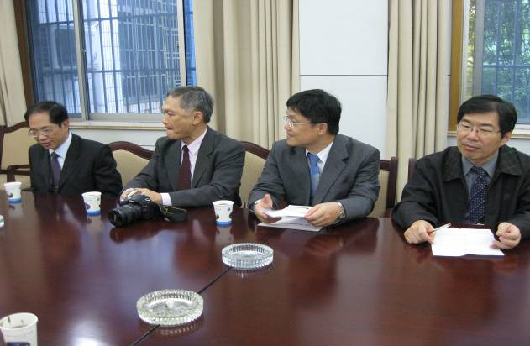 | 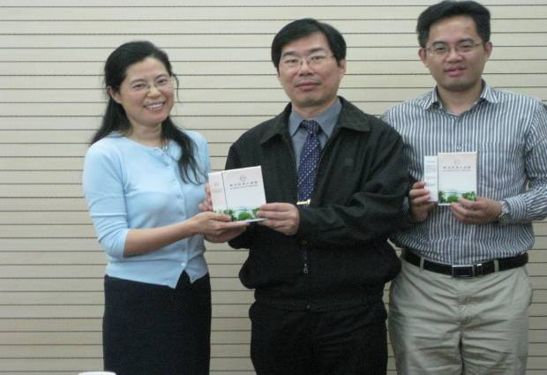
參訪團與外國事務處張夢萍主任合照
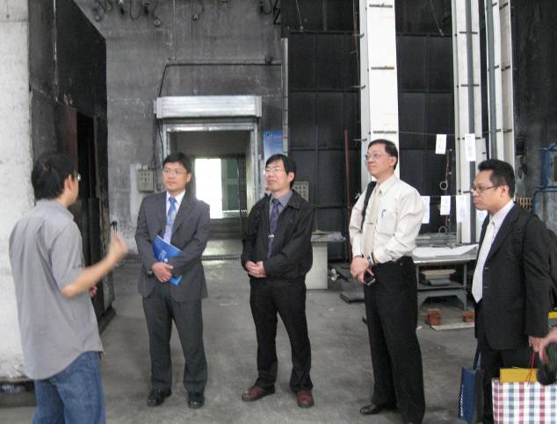 | 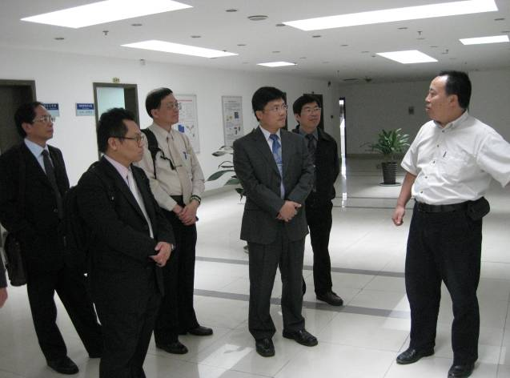
參訪中科大的火災實驗室照片
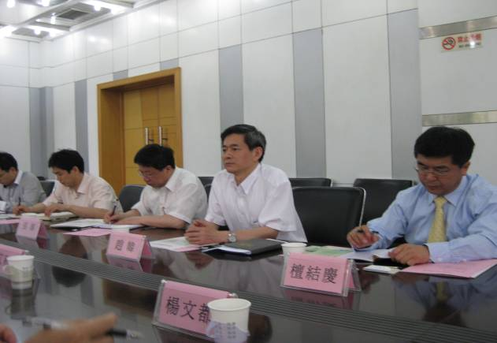 | 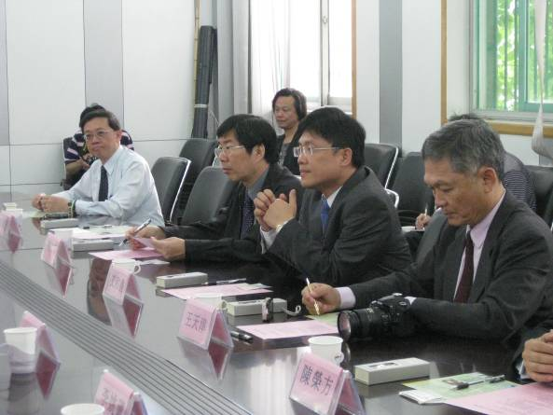
本校參訪團與合工大副校長趙韓及主管進行會談
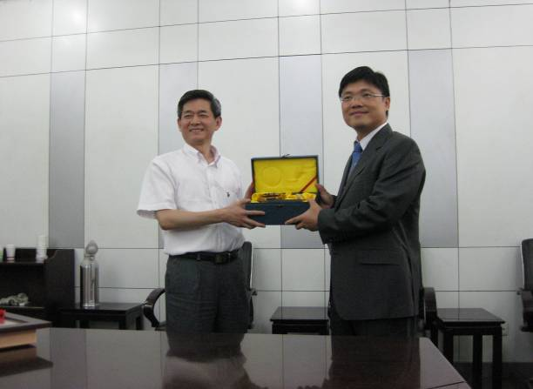 | 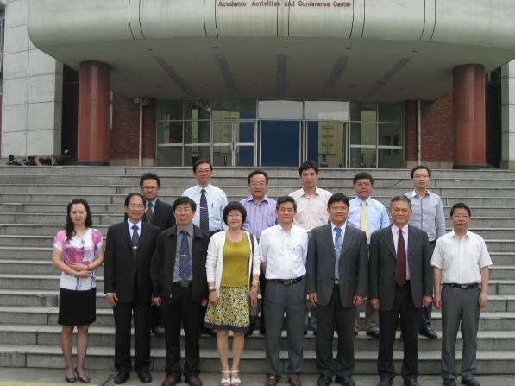
本校參訪團與合工大副校長趙韓及主管合影
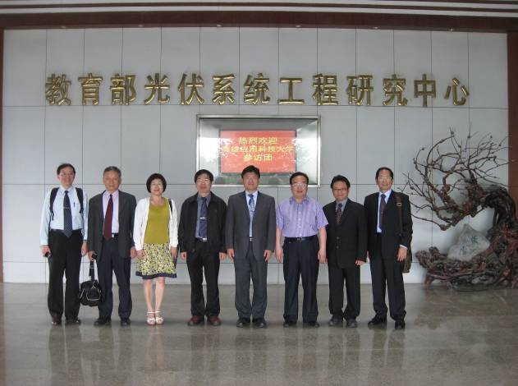 | 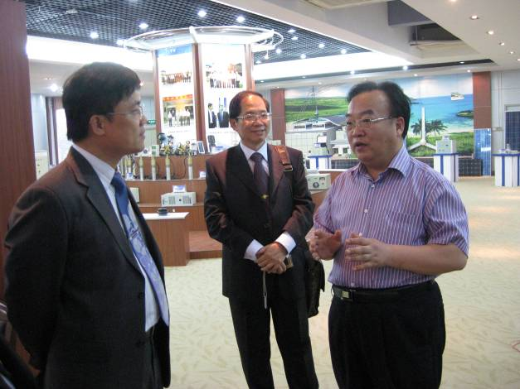
參觀光伏系統工程研究中心
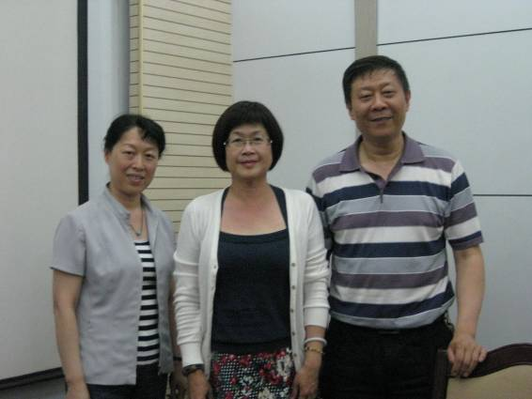
與人文社會學院院長孫蘭合照

